**«День матери»**

**1 Ведущая.** Добрый день, дорогие мамы! Сегодняшний концерт ваши дети посвящают Вам - самым красивым, самым нежным, самым заботливым, самым любимым!

**2 Ведущая.** Ваши дети хотят в этот холодный, осенний вечер согреть вас своим теплом. С праздником Вас дорогие мамы! С «Днём матери»!

*С сердечками под музыку дети забегают в зал, танцуют, выстраиваются на полукруг.*

**1 Ведущая.** Есть в природе знак святой и вещий,

Ярко обозначенный в веках:

Самая прекрасная из женщин –

Женщина с ребенком на руках!

**2 Ведущая.** Пусть ей вечно солнце рукоплещет,

Так она и будет жить в веках,

Самая прекрасная из женщин-

Женщина с ребёнком на руках!

***Исполняют песню_____***____________________

**1 Ведущая.** *(на фоне Аве Марии)*

О мать! Лишь ты одна умеешь ребёнка лепет понимать,

Ты с ним играешь, с ним болеешь: недаром ты зовёшься «мать»,

**2 Ведущая.** Ты счастья личного не знаешь, ему готова всё отдать,

Своих ночей недосыпаешь…недаром ты зовёшься «мать».

**1 Ведущая.** Ты не умеешь ненавидеть, ты научилась всё прощать-

Лишь чадо бы счастливым видеть, недаром ты зовёшься «мать».

1. Мама – какое красивое слово,

Лучше его в мире нет.

Скажешь мама – в душе засияет

Ласковый нежный свет.

2. С первыми морозными деньками

Наступает этот день в году.

К дорогой своей любимой маме

Я тихонько утром подойду.

3. У моей кровати ты ночами

Просидеть готова до утра.

Все морщины грусти и печали

Пусть разгладят теплые ветра.

4. Мама, как звездочка пусть освещает,

Мама так любит тебя.

Мила мама, тебе посвящаю

Нежные эти слова.

5. Нет милей тебя на белом свете,

Много раз ей это повторю.

И маленький букетик

Словно лучик солнца подарю.

***Исполняется танец «Мама» О. Газманов***

*Звучит фоном «Колыбельная песня»*

**2 Ведущая.** Мы хотим вам показать,

Как нелегко быть мамой.

Всех обогреть, все успевать.

Быть самой, самой, самой!

*Выставляются декорации детской комнаты и кухни. Выходят три девочки: Мама и две дочки - Маша и Даша. Маша и Даша спят. По комнате ходит мама.*

**1 Ведущая.** Мама рано утром встала

Все кругом перестирала,

Пол помыла, убралась,

И готовить принялась*.(мама выполняет действия по тексту*)

**Мама.** Встанут скоро Маша с Дашей

Приготовлю-ка им кашу.

Ох, устала, не могу.

Я немного посижу.

**1 Ведущая.** Только села, уж вставать

Некогда ей отдыхать.

Смотрит солнышко в окошко.

**Мама.** Просыпайтесь, мои крошки.

Все, пора уже вставать!

**Маша и Даша**. Мы хотим еще поспать.

**Мама**. Нет уж, дочки, поднимайтесь

И скорее умывайтесь.

**Маша**. Не хочу, не буду.

**Мама**. Маша, ты грязнуля.

Что мне делать, как мне быть?

Как мне Машеньку умыть?

Как же Машу убедить?

Ох, как трудно мамой быть.

Марусь, грязнули не нужны никому на свете.

**Маша**. Все равно, ты любишь нас. Мы твои ведь дети.

**Мама**. Ну, конечно вас люблю,

Миленькие дети.

Даже грязных не отдам

Никому на свете.

Только всем смотреть приятно,

Когда девочка опрятна.

Посмотри-ка, Маша

На сестренку Дашу-

Моет глазки, моет ручки

Даша тепленькой водичкой.

Маша, теплою водой,

Ты лицо свое умой.

**1 Ведущая.** И Маша лицо умывала,

А мамочка ей помогала.

**Мама**. А теперь пора и кашу

Нам сейчас покушать нашу.

Мама будет рада.

**Даша**. Не хочу, не надо.

**Мама.** Что же хочешь ты тогда?

**Даша**. Я пока не знаю.

**Мама**. Дай – ка, угадаю.

Может хочешь ты конфет?

**Даша**. Нет! Вовсе бы не кушать.

**Маша**. Надо маму слушать.

Надо, чтоб здоровой быть

Кашу манную любить.

**Мама.** Скушай, ложечку одну,

А потом другую.

Я потом вам почитаю книжечку…

**Даша**. Какую?

**Мама**. Сказочку чудесную

Очень интересную.

Только, чур, не баловать,

А немножко подождать.

**1 Ведущая.** Стали девочки скакать,

Веселиться и играть.

Ну, а мама?

Ну, а маме надо снова убирать.

Маша с Дашей побежали,

Чтобы книжку маме дать,

Но споткнулись и упали.

Стали плакать и кричать.

Мама бросила дела.

**Мама**. Дочки, как вы, как дела?

Ох, ушиблись мои крошки.

Посидите вы немножко.

Села мама на кровать,

Стала дочек обнимать.

Стала книжку им читать. *(мама читает им книгу)*

**1Ведущая.** Вся в делах и вся в заботах.

Целый день кипит работа.

То покушать, то попить.

Очень трудно мамой быть.

*(Мама от усталости засыпает с книгой в руках. Дочки укрывают маму одеялом)*

**Даша**. Ты прости, родная мама,

Что мы были так упрямы

Ты нас прощала вновь и вновь,

Дарила ласку и любовь.

Подрастем и будем с Машей

Мы опорой маме нашей.

Пусть поспит, а мы вдвоем

Маме песенку споем.

***Исполняется песня на мотив «Маленькая страна» (1 куплет)***

6. Трудно мамой быть на свете,

Все дела её не счесть,

Даже некогда присесть.

А с утра, с большой охотой,

Ходит мама на работу,

Почему-то слух прошёл,

Будто мама - слабый пол.

7. Ну а мама говорит,

Что на ней весь дом лежит.

Да ещё при всём при этом,

Надо стильно быть одетой,

Успевает мама даже

Делать стрижки, макияжи,

Папы глаз не сводят прямо,

Как красивы наши мамы!

**2Ведущая.** Предлагаю провести зарядку для ума и проверить, хорошо ли мамы ориентируются в современном мире.

Вопрос первый: Сумма средств и приёмов, при помощи которых из Бабы – Яги можно сделать Василису Прекрасную? (***косметика)***

Вопрос второй: Назовите растение, отвечающее за отношения между папой и мамой в юности***?(ромашка***)

Вопрос третий: Мамин головокружительный спутник? (***Аромат)***

Вопрос четвертый: Место, где любопытная Варвара лишилась своего носа***?(базар)*** Вопрос пятый: Та, которая помогает быть мамам стройными***?(диета)***

Вопрос шестой: Через что мамы проложили путь к сердцу папы? (***желудок)* 1Ведущая.** Отлично!

**2Ведущая.** Что самое важное для ребёнка? Это, конечно, родной дом и мама, которая всегда пожалеет и назовёт самыми добрыми и нежными словами: солнышко, котёнок, зайчик… ведь вы так называете своих детей? А сейчас мне бы хотелось, чтобы ребята сказали своим мамам самые тёплые, нежные слова.

**1 Ведущая.** Ребята, у меня в руках сердце. Сердце – это символ любви. Кому по окончании музыки достанется оно, тот от всего сердца скажет маме ласковое словечко.

***Игра «Признание в любви»*** (*дети стоят по кругу и под музыку передают сердечко – скажи ласковое словечко (какая у тебя мама, за что ты ее любишь)*

**2 Ведущая.** Вот видите, дорогие мамы, как любят вас дети! Какие вы красивые и добрые, заботливые и чуткие. И ведь не зря говорится: «Устами младенца - глаголит истина!».

**1 Ведущая.** Будем весело играть, да ещё и подметать.

***Игра «Собери мусор».*** *(в игре принимают участие 2 команды – 4 мальчика и 4 девочки. Между, выставленными кеглями, нужно провести веником из бумаги шарик*. *Кто быстрее - тот и победитель.)*

8. Я сегодня обидела маму.

Я была непослушной, упрямой,

Я на маму даже кричала,

А она ничего не сказала,

А она лишь вздохнула тихонько,

Отошла от меня в сторонку,

По щеке, как из тучки дождинка,

Вдруг скатилась слеза – слезинка…

Ты прости меня, мамочка, мама!

Я не буду больше упрямой,

И капризничать тоже не буду,

И про шалости позабуду,

Пусть в глазах твоих солнышко светит,

И живи долго-долго на свете!

**2 Ведущая.** Пусть радость в дом, как солнышко вливается,

Мечта любая Ваша исполняется,

На сердце не ложиться грусти тень,

А мамин праздник будет каждый день!

***Исполняется _______________________________***

**1 Ведущая.** Ребята, а вы знаете, что бабушка – это тоже мама папина или мамина, поэтому мы сегодня поздравляем и наших дорогих бабушек

9. Волос ее прядки

Пушистого снега белей,

И ласковый голос

У бабушки милой моей.

10. То слышен он в доме,

То возле сестренки в саду.

Я бабушку нашу

По голосу сразу найду.

11. Хлопочет бабуля, никак не присядет с утра.

Вчера постирала, сегодня ей гладить пора.

12. «Ах, как я устал!» – скажет папа,«Я еле живой!»

И мама устала, присядет, вернувшись домой.

И старшие сестры вздохнут:– «Поскорей бы в кровать!»

Лишь бабушка наша не хочет никак уставать…

**2 Ведущая.** А вы любите веселиться и играть,

А бабушкам любите помогать?

Вяжет бабушка-старушка шарфики, носочки.

Кто быстрее из ребят смотает ей клубочки?

***1игра «Смотай клубок»*** (*2 клубочка, выходят 2 ребенка, побеждает тот, кто быстрее* *смотает клубок. Затем вызываются мама и бабушка)*

***2 Игра «Печем блины».*** *В руках у ребенка детская сковорода, на ней блинчики (блинчики можно вырезать из тонкого поролона, добегают до стола. Выкладывают блин на блюдо, у каждого участника свое, возвращаются. Передают сковороду следующему члену команды, чья команда "напечет" больше блинов*

**1 Ведущая.** А мы продолжаем нашу программу и приглашаем вас поиграть в ***игру «Угадай мелодию». (****Звучит заставка «Угадай мелодию».) А игра сегодня необыкновенная, Отгадаете все непременно вы. Будут песни не эстрадные, Не народные, не хороводные, А детские известные. Просим выйти 4-5 мам. Лишь зазвучит мелодия, вам надо быстро отгадать ее, позвонить в колокольчик и назвать и пропеть! (Звучат мелодии детских песен, дети помогают в пении)*

**2 Ведущая.** Вашему вниманию сейчас будут представлены несколько забавных советов для непослушных детей:

Если вас поймала мама

За любимым делом вашим,

Например, за рисованьем

В коридоре на обоях,

Объясните ей, что это –

На день Матери сюрприз.

Называется картина: "Милой мамочки портрет".

**1 Ведущая**. Начиная драку с папой,

Затевая с мамой бой,

Постарайся сдаться маме, -

Папа пленных не берет.

Кстати, выясни у мамы,

Не забыла ли она –

Пленных бить ремнем по попе

Запрещает Красный Крест.

13. Пусть льется музыка ручьем

И сердце мамы согревает,

Мы песенку для мамочки споем,

Нежней которой не бывает.

***Исполняют песню***____________________

**Дети.** - Если мамы дома нет, очень, очень грустно.

- Если мамы долго нет, то обед невкусный.

- Если мамы рядом нет холодно в квартире,

- Если мамы близко нет, плохо в целом мире.

- Если мама далеко, очень детям нелегко.

- Я скажу вам прямо:– Берегите маму!

**2 Ведущая.** Вы очень ловко справляетесь с заданиями! Какие вы мамы молодцы!

**1 Ведущая.** А мы завершаем наш праздник. Дорогие мамы, еще раз поздравляем вас с праздником и желаем вам всего самого светлого и доброго! Пусть всегда согревают вас улыбки ваших детей. Ребята приготовили для вас подарки и сейчас вам их подарят.

*Выход под песню «Добрая Волшебница».*

**Праздник «День Матери» старшая группа.**

*Дети под музыку заходят в зал и становятся полукругом.*

**Ведущая.** День матери — чудесный, добрый праздник,  
 С ним поздравляем Вас мы от души.

Желаем  мира, теплоты, удачи, счастья  
 Благополучия, любви и  красоты.

Как прекрасно слово «мама»! Все на земле от материнских рук! Сколько тепла и ласки таит в себе это волшебное слово, которым называют самого близкого и дорогого человека.

*Дети рассказывают стихотворение вместе с ведущим, показывая характерные жесты:*

Мама – это небо! (руки вверх)

Мама – это свет! (руками вверху показываем фонарики)

Мама – это счастье! (руки к груди)

Мамы – лучше нет (наклоняемся вперед и машем головой нет-нет)

Мама – это сказка! (большой палец вверх)

Мама – это смех! (смеемся, улыбаемся)

Мама – это ласка (гладим себя по голове)

Мамы – любят всех! (шлем воздушный поцелуй двумя руками мамам)

***Песня «Праздник мамы в ноябре».***

**Ведущая.** Мама. С этим словом дети рождаются на свет. Мы все любим наших мам и в этот замечательный праздник  собрались здесь, чтобы поздравить тех, кто любит нас и кого любим мы — наших матерей! Послушаем наших ребят!

1. Мамочка родная,

Я тебя люблю

Я сорву цветочки,

Тебе их подарю.

2. Мама – солнышко, цветочек,   
 Мама – воздуха глоточек,   
 Мама – радость, мама смех,   
 Наши мамы лучше всех.

3. Маму нежно обниму,  
 Крепко поцелую,  
 Потому что я люблю  
 Мамочку родную!

4. Мама, мамочка, мамуля,  
 Больше всех тебя люблю я,  
 Лучше нет тебя на свете,  
 Знают это все, все дети.

**Ведущая.** Сколько звезд на ясном небе!  
 Сколько колосков в полях!  
 Сколько песенок y птицы!  
 Сколько листьев на ветвях!  
 Только солнце — одно на свете.  
 Только мама — одна на свете.

**5.** Любимая мама, тебя поздравляю,

В День матери счастья, здоровья желаю.

Ты в сердце моём, даже, если в разлуке,

Я помню всегда твои нежные руки.

Пусть мир улыбается солнышком ясным,

Пусть каждый твой день будет самым прекрасным!

**6.** Мамочка моя родная,

Я люблю тебя безмерно!

И тебе желаю счастья

И здоровья непременно!

А еще тебе желаю

Много добрых теплых дней,

Чтобы ты как можно дольше

Радовала нас – детей!

**7.** Люблю тебя, милая мама!

Смогла ты мне жизнь подарить,

И если б не ты, дорогая,

Меня бы могло и не быть.

Люблю тебя, мама, за что, я не знаю.

Наверно, за то, что живу и мечтаю.

И радуюсь солнцу, и светлому дню

За это тебя я, родная, люблю.

За небо, за ветер, за воздух вокруг.

Люблю тебя, мама.

Ты – лучший мой друг.

**8.** Песенку эту я маме дарю,

Мамочку милую очень люблю.

Слушаться маму я буду всегда,

Чтоб не печалиться ей никогда!

***Исполняют песню________________________***

**Ведущая.** А сейчас ребята закройте на минуту глаза и вспомните свою маму. А теперь ласково произнесите слово *«Мама»*. Почувствовали, как стало теплее? Как вы думаете почему? Да, самое прекрасное слово на земле, которое произносит человек, - это *«мама»*!

**Ведущая.** А какие ваши мамы?

***Словесная игра «Положи слово в шкатулочку!»***

**Дети.** Добрая, родная, нежная, ласковая, милая, заботливая, трудолюбивая, рукодельная, молодая, дорогая, любимая, умная, веселая, единственная, удивительная, стройная, искренняя, красивая, неповторимая, потрясающая.

**Ведущая.** Молодцы, ребята! Сколько прекрасных слов о маме вы положили в нашу волшебную шкатулочку!

***Игра «Нарисуй мамин портрет»*** (на шарике).

Я прочту стихи сейчас,

Я начну, а вы кончайте,

Хором дружно добавляйте.

• Из фланелевых пелёнок ручки вытащил … ребёнок

• Кушай мамин ты блинок, подрастай скорей …сынок

• Поставлю портрет я в рамочку, буду любоваться …мамочкой

• Для портрета – рама, для ребеночка …мама

• Заявляем твердо, прямо: лучше всех на свете …мама!

• Поцелует мама в щечку на ночь маленькую …дочку

• Есть у мамы голубочек, он единственный … сыночек

**Ведущая.** Все женщины – отличные хозяйки, они много времени проводят на кухне. А наши мамы – самые лучшие хозяйки на свете. В нашем следующем конкурсе мы проверим, все ли дети помогают мамам готовить. Знают ли наши ребята, какие продукты нужны, чтобы приготовить кашу (ответы «да» или «нет», а мамы помогут им справиться с нелегкой задачей.

***Игра со всеми «Каша».***

**Ведущая.** Сорока – белобока задумала кашу варить, чтоб деток накормить.

На рынок пошла и вот, что взяла:

Парное молоко – да!

Куриное яйцо – нет!

Манная крупа – да!

Капусты кочан – нет!

Соленый огурец – нет!

Мясной холодец – нет!

Сахар да соль – да!

Белая фасоль – нет!

Масло топленое – да!

Рыбка соленная – нет!

Лавровый лист – нет!

Китайский рис – да!

Чернослив да изюм – да!

Шоколадный лукум – нет!

Перец болгарский – нет!

Соус татарский – нет!

Клубничное варенье – да!

Бисквитное печенье – нет!

Хороша каша –навариста….И чего в ней только нет *(назвать неверно названые продукты, если все продукты названы верно, похвалить детей за старание и помощь своим мамам).*

*(В зал забегает Вредина.)*  
**Вредина.** Ой, а что это вы все тут собрались, да еще и такие чистенькие все?  
**Ведущая.**Здравствуй! А у нас сегодня праздник для наших милых мам.  
**Вредина.** Праздник еще какой-то выдумали! Фу!  
**Ведущая.** Извини, а ты вообще кто?  
**Вредина*.****(корчит рожицу*) Я - Врединка, а мама меня зовет Вредина. И праздники ваши я не люблю, и вообще, я люблю все портить, всем мешать. Вот и вам я сейчас все испорчу и праздника у вас не будет.  
**Ведущая.**И как же ты можешь испортить наш праздник?  
**Вредина.** А я, а я, а я... Ну, я вам все перемешаю тут, все перепутаю. Буду плакать, топать и не дам вам веселиться... Вот!  
**Ведущая.**Ну, зачем же плакать и топать, мы и тебя приглашаем вместе с нами повеселиться. Хочешь?  
**Вредина.** Хочу, только вот я ничего не умею.  
**Ведущая.**Ребята, научим Вредину маме помогать?  
**Вредина.**Ой, как здорово! А что мы будем делать, прыгать, бегать, кричать?  
**Ведущая.** Да нет же, посмотри, как наши ребята помогают мамам, они могут белье постирать.

***Танец - импровизация «Стирка».***  
**Вредина**. Ха! А мне так не интересно, я люблю вредничать и делать всякие пакости.  
*(Раскидывает игрушки, кукольное белье, посуду).***Ведущая.** Вредина так нельзя, кто будет это убирать?  
**Вредина**. Не знаю.  
**Ведущая.** Наши ребята если в игрушки поиграют, то всегда за собой их убирают. Посмотри, как у них это ловко получается.  
***Игра «Собери игрушки».*** *Выставляется три ящика на них приклеены картинки: посуды, одежды и игрушек. Вредина из ящиков все раскидывает по залу. Ребятам нужно все собрать по ящикам.*

**Вредина.**Все это скучно, я люблю вредничать и мусорить *(раскидывает бумажки),* а мусор вы умете подметать?  
**Ведущая.** Для этого у ребят есть веник и совок, посмотри как они быстро справятся с мусором.  
***Игра «Подмети мусор».*** *Раскидывается мусор (скомканные бумажки). Дети должны с помощью веника и совка собрать в свой обруч мусор. Кто больше быстрее и соберет.*

**Вредина.** Ваши ребята умеют все. Вот мамам повезло с такими детьми. Я теперь тоже буду, учится маме помогать.  
**Ведущая.**Как приятно видеть детей, которые помогают маме, заботятся о ней. И мамам всегда хочется, чтоб дети росли добрыми и вежливыми.  
Приглашу всех на весёлый танец.  
***Танец__________________________________***

**Вредина.** Сегодня праздник самый лучший,  
 Сегодня праздник наших мам!  
 Ушли подальше злые тучи,  
 И солнце улыбнулось нам. (*прощается уходит)*  
**Ведущая.** Мамы очень любят своих детей, и вы ребята любите своих мам.

Давайте быть к мамам внимательны,

Не только на праздник – в День Матери!

Давайте любовь к ним доказывать

Делами, не только рассказами!

И говорите почаще, Вы,

Про чувства, про настоящие!

И балуйте мам своих, балуйте!

Дарите им «Киндер» и «Баунти».

Давайте о мамах заботиться –

Им очень внимания хочется!

Слушайтесь их и помогайте им во всем и никогда не будьте такими как Вредина.  
Придете сегодня домой поздравьте мам с праздником и подарите мамам подарки, которые приготовили сами своими руками.

**Песня_________________________________**

*Под музыку дети уходят из зала.*

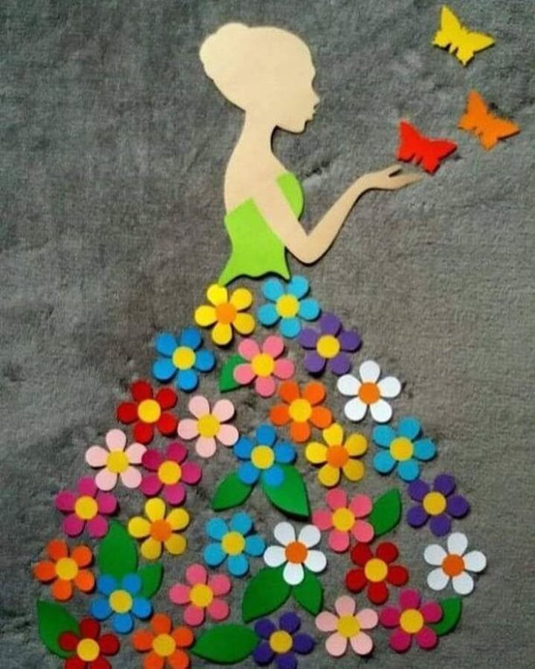

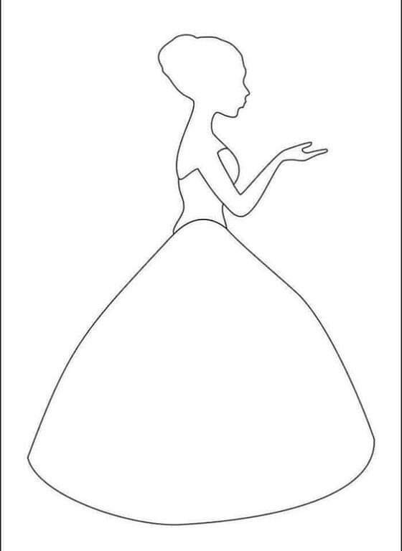

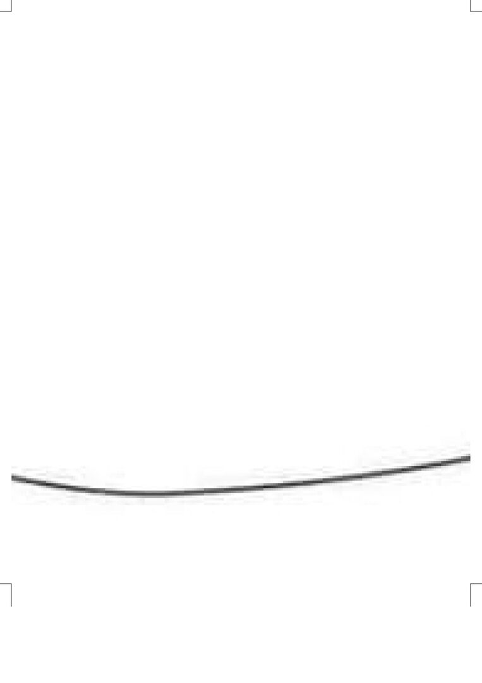

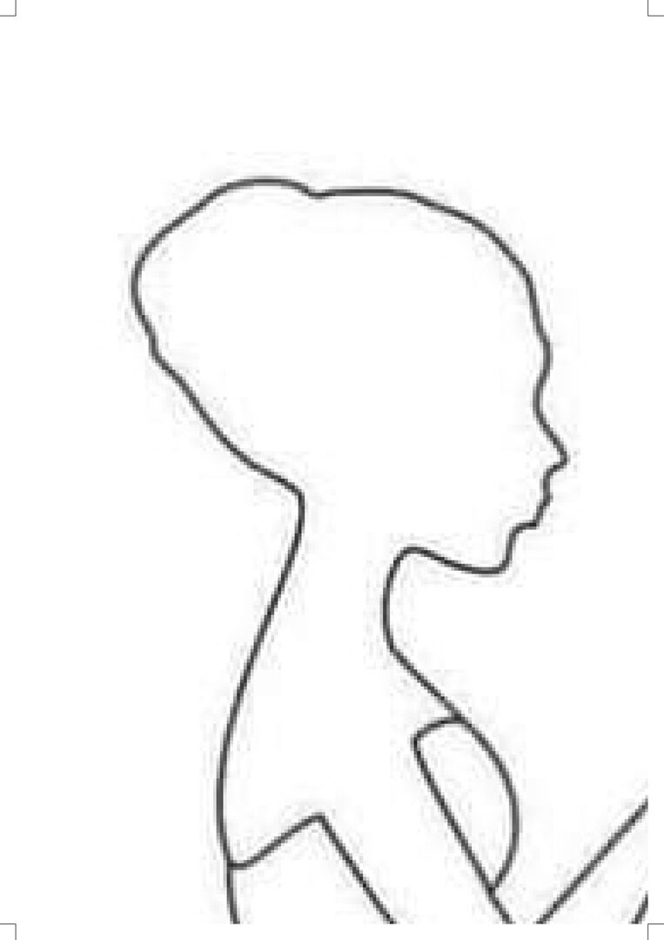

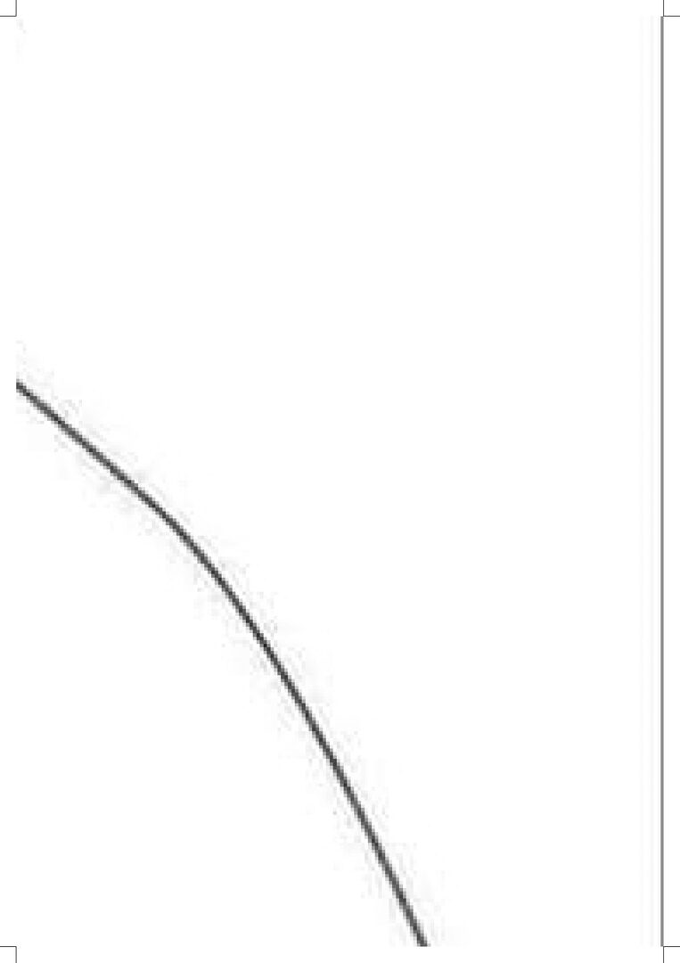

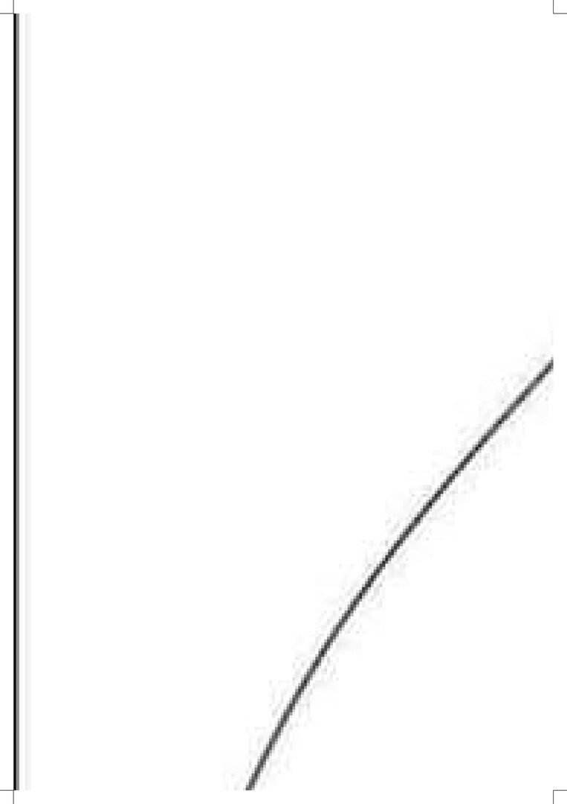

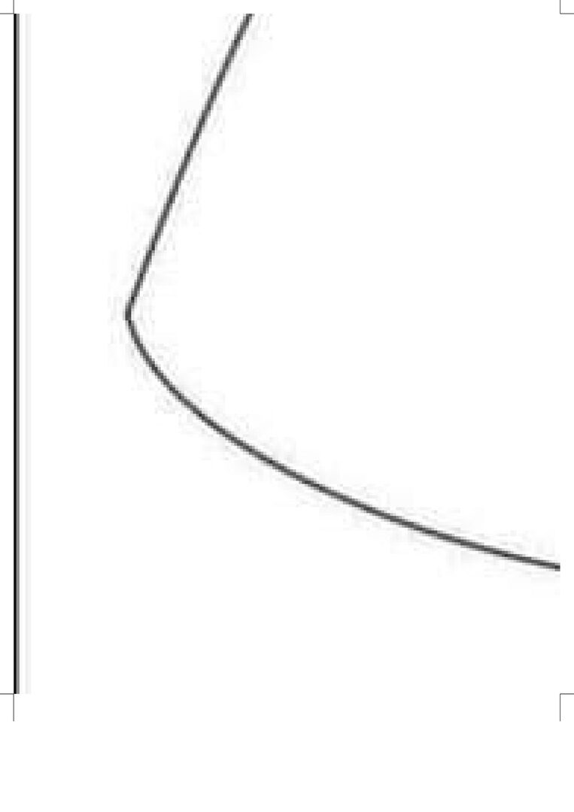

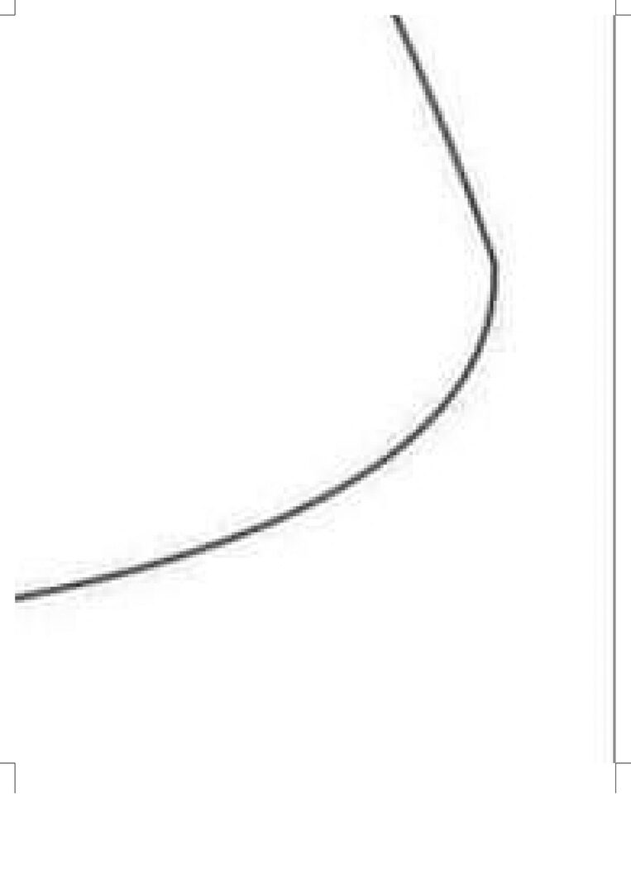



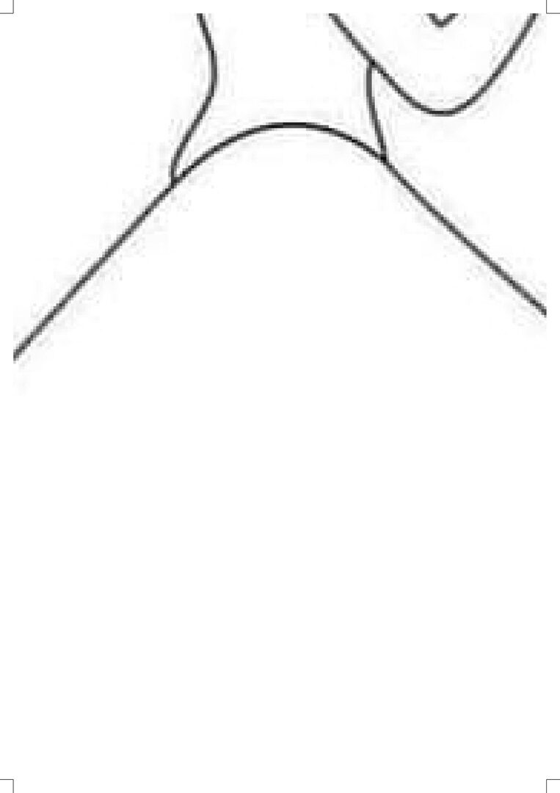

**«Мамочка моя»**

**праздничный концерт, посвященный Дню матери. Ср.гр.**

*Дети заходят под музыку в зал, становятся полукругом.*

**Ведущая 1.** Добрый вечер, уважаемые гости! Мы не случайно собрались сегодня в этот ноябрьский день в нашем уютном зале. Ведь именно в ноябре мы отмечаем такой праздник, как День матери. Этот праздник мы посвящаем самым добрым, самым нежным, самым чутким, самым заботливым, самым трудолюбивым и, конечно же, самым красивым – нашим мамам.

**Ведущая 2.** Мама… У каждого из нас есть своя мама, мамочка… Когда ты только появился на свет и еще не умел говорить, мама понимала тебя без слов, угадывала, чего ты хочешь. Мамин голос не спутаешь ни с одним голосом на свете. Он такой знакомый, такой родной. Мама – дарительница тепла, любви и красоты. Все, что окружает тебя в этом мире, начинается с мамы…

**Ведущая 1.** Вижу, гости все готовы, можно праздник начинать. Хлопать маленьким артистам, просим вас не забывать.

1.Люблю тебя, мама, за что, я не знаю.

Наверно, за то, что живу и мечтаю,

И радуюсь солнцу и светлому дню,

За это, родная, тебя я люблю.

**Ведущая 2.** Что ж, все готово к празднику! Так чего мы ждем? В подарок нашим мамочкам Ансамбль позовем! *На сцену выходит ансамбль ложкарей.*

***Русской народной песней «К нам гости пришли…».***

**Ведущая 1.** Пусть звучат сегодня в зале

Песни, музыка и смех,

Мы на праздник мам позвали!

Наши мамы – лучше всех!

2. Сегодня мы вас пригласили,

Чтоб громко и дружно сказать

«Любимые мамы, родные,

Вам счастье хотим пожелать!»

3.Тебе спасибо, мама,

За ласку, за совет,

За то что скажешь прямо,

Что хорошо, что нет.

4. Благодарю, родная,

За день счастливый мой,

За то, что сна не зная,

Мой бережешь покой.

5. За взгляд, что добр и светел,

Спасибо говорю.

За все, за все на свете

Тебя благодарю.

***Дети исполняют песню*** ***«Я рисую солнышко» муз.и сл. Г.Вихаревой.***

**Ведущая 2.** Ну что ж, детки мамам солнышко нарисовали. А смогут ли мамы нарисовать портреты своих детишек? Давайте это проверим.

***Конкурс «Моя мама – изумительный художник»***. *Мамы фломастером или маркером рисуют своего ребенка на листе бумаги, который закреплен на мольберте. Готовые портреты мамы забирают на память.*

6. Мамам, нашим самым близким людям,

Мило улыбаемся подчас.

Но сказать о том, что мы их любим,

Не хватает времени у нас!

7. Она нас учит терпеливо

Трудится вместе и дружить

Все делать радостно, красиво

И родину свою любить.

8. С праздником сегодня маму поздравляю,

Нежно, очень крепко маму обнимаю.

Самая красивая мамочка моя!

Целый день послушным быть обещаю я!

**Ведущая 1.** Для ребят дороже мамы

Никого на свете нет.

Шлют вам дети нашего сада

Танцевальный свой привет!

***Исполняют «Пляска парами».***

**Ведущая 2.** Вижу, мамы улыбались.

**Дети.** Значит, мы не зря старались.

**Ведущая 1.** Не секрет, что мамин день с утра до вечера наполнен разными делами. Кто же поможет маме?

**Дети.** Мы!

9. Маме трудно… я - то знаю,

Я ей часто помогаю:

Все игрушки вряд сложу,

Как стирать ей подскажу.

Дорасти бы до стола –

Я бы многое смогла!

10. Мы с братишкою стирали,

Полотенце и платок,

Мама с папой вытирали

После стирки потолок.

11. Сам почистить раз в году,

Я решил сковороду.

Но потом четыре дня,

Не могли отмыть меня.

12. Маму очень я люблю,

Я всегда ей помогу.

Пол могу ей подмести,

Стул на кухню отнести,

Пыль смахнуть со всех вещей

И налить котенку щей.

***Игра «Мусорим – убираем»***

**Ведущая 2.** Обычно игрушки разбрасывают дети, а мамам приходиться за ними убирать. Сегодня будет все наоборот: игрушки придётся аккуратно убрать детям.

***Конкурс «Веникобол».***

**Ведущая 1.** Этот конкурс мы приготовили для мамочек. Участвуют две мамы. Нужно провести «змейкой» воздушный шарик между кеглями при помощи веника и вернуться обратно.

**Ведущая 2.**  Как хорошо, что праздники

Бывают на планете!

Чудесно, что собрались здесь

И взрослые, и дети.

Как хорошо, что смех звучал,

И песни пели дружно.

Давайте пожелаем то,

Что так всем мамам нужно!

13. Чтобы мамочка моя,

Никогда не огорчалась,

Чтобы мама не болела,

Чаще улыбалась.

14. Чтоб у мамы на работе,

Был начальник подобрей,

И чтоб денег ей хватало,

Баловать своих детей.

15. Чтобы папа каждый день,

Мамочке дарил цветы.

Чтоб у мамы исполнялись

Все заветные мечты.

**Ведущая 1.** Особые слова нужны для того, чтобы отблагодарить за заботу и ласку наших мам. Какие же это слова?

***Игра «Признание в любви»*** (*дети стоят по кругу и под музыку передают сердечко – скажи ласковое словечко (какая у тебя мама, за что ты ее любишь)*

**Ведущая 1.** Желаем быть такими же, как прежде,

Но только чуть еще повеселей.

Желаем, чтоб сбылись у всех надежды

Как можно раньше и быстрей.

**Ведущая 2.** Чтоб повседневные заботы

С лица улыбки не сгоняли

Чтоб приходили вы с работы,

Без тени грусти и печали.

**Ведущая 1.** Чтобы осенний ветерок

Сдул с сердца горести осадок

И чтобы детский голосок

Лишь смехом нарушал порядок.

***Дети исполняют песню «Самая хорошая» В. Иванникова.***

**Ведущая 2.** Мы наш праздник завершаем

Милым мамам пожелаем,

Чтобы мамы не старели,

Молодели, хорошели.

**Ведущая 1.** Мы желаем нашим мамам

Никогда не унывать,

С каждым годом быть все краше

И поменьше нас ругать

**Ведущая 2.** Пусть невзгоды и печали

Обойдут вас стороной,

Чтобы каждый день недели

Был для вас как выходной.

**Ведущая 1.** Мы хотим, чтоб без причины

Вам дарили бы цветы,

Улыбались все мужчины

От нашей чудной красоты.

***Исполняют танец___________________________***

*Звучит песня «мама» из кинофильма «Мама».*

**Праздник ко Дню Матери**

**2 младшая группа**

***Оборудование***.

Игрушки: лошадка, петушок, зайчик, мишка (или костюм для героя); Солнышко и прищепки для игры; Корзина с листочками, корзина с шишками и грибами, две пустые корзинки; Открытки для мам (дети делали своими руками).

**Ход праздника.**

**Музыкальный руководитель.** С Днем Матери Вас, дорогие!

Пусть этот праздник будет светлым,

Пусть радость принесут вам ветры,

Пусть уйдут печали, сбудутся мечты,

Пусть всегда вам дарят улыбки и цветы!

Сегодня на целом свете

Праздник большой и светлый,

Слушайте мамы, слушайте!

Вас пришли порадовать дети!

Встречайте! Ваши дети!

*Дети под музыку заходят в зал друг за другом. Встают в ряд.*

**Воспитатель.** Ребята, сегодня к нам на праздник пришли гости, вижу, что узнали их. Конечно, это ваши мамы! Сегодня праздник всех мам! Так порадуем мам и покажем, чему вы уже научились в детском саду, как внимательно умеете слушать, правильно говорить, красиво петь и конечно дружить! И так, начинаем! Для Вас, мамы, наше стихотворение. *Дети рассказывают стихотворение вместе с воспитателем, показывая характерные жесты:*

Мама – это небо! (руки вверх)

Мама – это свет! (руками вверху показываем фонарики)

Мама – это счастье! (руки к груди)

Мамы – лучше нет! (наклоняемся вперед и машем головой нет-нет)

Мама – это сказка! (большой палец вверх)

Мама – это смех! (смеемся, улыбаемся)

Мама – это ласка! (гладим себя по голове)

Мамы – любят всех! (шлем воздушный поцелуй двумя руками мамам)

Ну а теперь отправляемся в путешествие в гости к песенкам - потешкам! Поедем с вами вот на этой лошадке *( Воспитатель берёт в руки игрушку – лошадку)*

***Игра с лошадкой***.

**Воспитатель.** Сначала погладим, приласкаем её (*воспитатель быстро проносит лошадку вдоль стоящих полукругом детей, дети по очереди гладят лошадку)*. А ещё, ________расскажет стихотворение А. Барто «Лошадка».

Я люблю свою лошадку,

Причешу ей шёрстку гладко.

Гребешком приглажу хвостик

И верхом поеду в гости!

Итак, запрягаем нашу лошадку в тележку, крепко держим вожжи, поворачиваемся за мной друг за другом и поехали! *Под музыку дети идут по кругу друг за другом, высоко поднимая колени. Останавливаются и вместе с воспитателем проговаривают (договаривают )потешку*:

Едем - едем на тележке, распеваем мы потешки,

Ручеёк журчит: буль-буль-буль,

В речку бежит: буль-буль-буль,

Белочка на веточке орешки грызёт: Цок-цок-цок,

Рыжая лисичка зайчишку стережёт: Ух! –Ух! –Ух!

Долго-долго ехали, наконец приехали! В ямку - бух.

А там - ... *( музыкальный руководитель включает запись голоса Петушка)* -Петух!

***Игра-хоровод с петушком.*** *Воспитатель берёт игрушку – петушка и сажает в центр круга.*

**Воспитатель.** Давайте поиграем с петушком и поводим хоровод! *(Дети водят вокруг петушка хоровод и поют песенку)*

Петушок, петушок, золотой гребешок,

Маслена головушка, шёлкова бородушка,

Что ты рано встаёшь? Голосисто поёшь.

Деткам спать не даёшь? *(Дети в конце поют Ку-ка-ре-ку)*

**Воспитатель.** Петушок громко поёт, всех разбудит! Посмотрите, даже солнышко проснулось!

***Игра с прищепками «Солнышко».*** *Воспитатель с детьми подходит к мольберту, обращает внимание детей на солнышко без лучиков и читает стихотворение.* Солнышко утром рано встаёт.

Лучики тянет – тепло нам даёт.

Ребята, а что с нашим солнышком случилось? *(лучиков нет*)

Давайте ему поможем! Сделаем лучики и тогда оно нам улыбнётся и скажет «Спасибо»! *Дети с помощью прищепок делают солнышку лучики*.

Вот теперь солнышко улыбается! И говорит вам «Спасибо»!

_______ прочитай нам потешку «Смотрит солнышко в окошко»:

Смотрит солнышко в окошко,

Светит в нашу комнату.

Мы захлопаем в ладошки

Очень рады солнышку!

Ребята, солнышку рады все! Посмотрите, даже зайчик проснулся.

***Игра с зайчиком.*** *Дети с воспитателем подходят к игрушке – зайчику.*

**Воспитатель.** Ой, ребята он замёрз и дрожит! Поиграем с ним, он и согреется! Покажите, где у зайчика ушки, где лапки? Превращаемся в зайчиков. *Дети поют песенку и повторяют за воспитателем движения* ***игры «Зайчик серенький сидит».*** *Затем зайчик благодарит детей за игру, говорит что ему пора домой, а в подарок дарит корзинку с осенними листочками.*

***Танец «Мы с листочками гуляем»*** *(воспитатель раздаёт детям листочки, затем предлагает сделать большой круг и вместе станцевать танец ) Дети танцуют с листочками.*

**Воспитатель.** Молодцы ребята, хорошо плясали, вы наверное устали? Сядем с вами на стульчики и немножко отдохнём (*под музыку дети друг за другом проходят за воспитателем и садятся на стульчики)*

***Встреча с Мишкой и игры с ним.***

*Музыкальный руководитель включает музыку (мишка идёт по лесу)*

**Воспитатель.** Ребята, …. прислушайтесь … . Слышите, листья шелестят, веточки хрустят. Кто же это к нам идет? Кто же это к нам бредет? Вы тихонько посидите и на гостя поглядите. *Воспитатель выносит игрушку Медведя или выходит сам герой:* -Это Мишенька гуляет, Мишка шишки собирает.

**Медведь.** Я – лохматый бурый Мишка,

Я пришел к вам, ребятишки,

Песни петь и веселиться,

Чтобы с вами подружиться!

**Воспитатель.** Ребята, подружимся с Мишкой, да и потешим его! (*дети выходят и встают вокруг мишки) Дети все вместе рассказывают потешку и повторяют за мишкой движения.*

Мишка косолапый по лесу идет,

Шишки собирает, песенки поёт.

Вдруг упала шишка, прямо Мишке в лоб,

Мишка рассердился и ногою – топ!

**Медведь.** Ох, и весёлый же народ

В этом садике живет!

Я скажу вам от души,

Все вы очень хороши!

**Воспитатель.** Мы веселые ребята,

Любим петь и танцевать.

Приглашаем тебя, Мишка,

С нами вместе поиграть.

Ты Мишенька, присядь, а мы пока отойдём в сторонку.

***Подвижная игра «По тропинке, по дорожке…»*** *Мишка благодарит детей за игру и дарит им корзину с шишками и грибами.*

**Воспитатель.** Скажем Мишке спасибо и до свиданья. *(Мишка уходит)*

А теперь хочу пригласить поиграть с нами и ваших мам. Ну ка, Мамы, выходите, детей за руку берите! (*в зал выходят мамы)*

***Игра-атракцион с мамами и детьми: «Разбери грибы и шишки»*** *Дети с мамами делятся на две команды. По очереди мама со своим ребёнком добегают до общей корзины с грибами и шишками. Одна команда выбирают все грибы, другая – все шишки и кладут их в разные корзинки.*

**Воспитатель**. Вот как весело играть, когда мама рядом! А теперь потанцуем для наших мам!

***Танец «Подружились».***

**Воспитатель.** Уважаемые мамы! Мы для вас с детьми приготовили сюрприз. (*Воспитатель раздает* *детям открытками, которые они сделали в подарок своим мамам)*

Ребята, поднимите открытки высоко вверх и покажите всем гостям! Дорогие мамы, примите от нас в подарок эти красивые цветы, их сделали дети своими руками! Поздравляем вас с праздником! С Днём Матери! *Дети дарят мамам открытки* .

На этом наш праздник заканчивается. Спасибо всем детям и гостям! Предлагаю пройти в группу и посмотреть выставку творческих работ наших замечательных мам «Пусть всегда будет мама!»